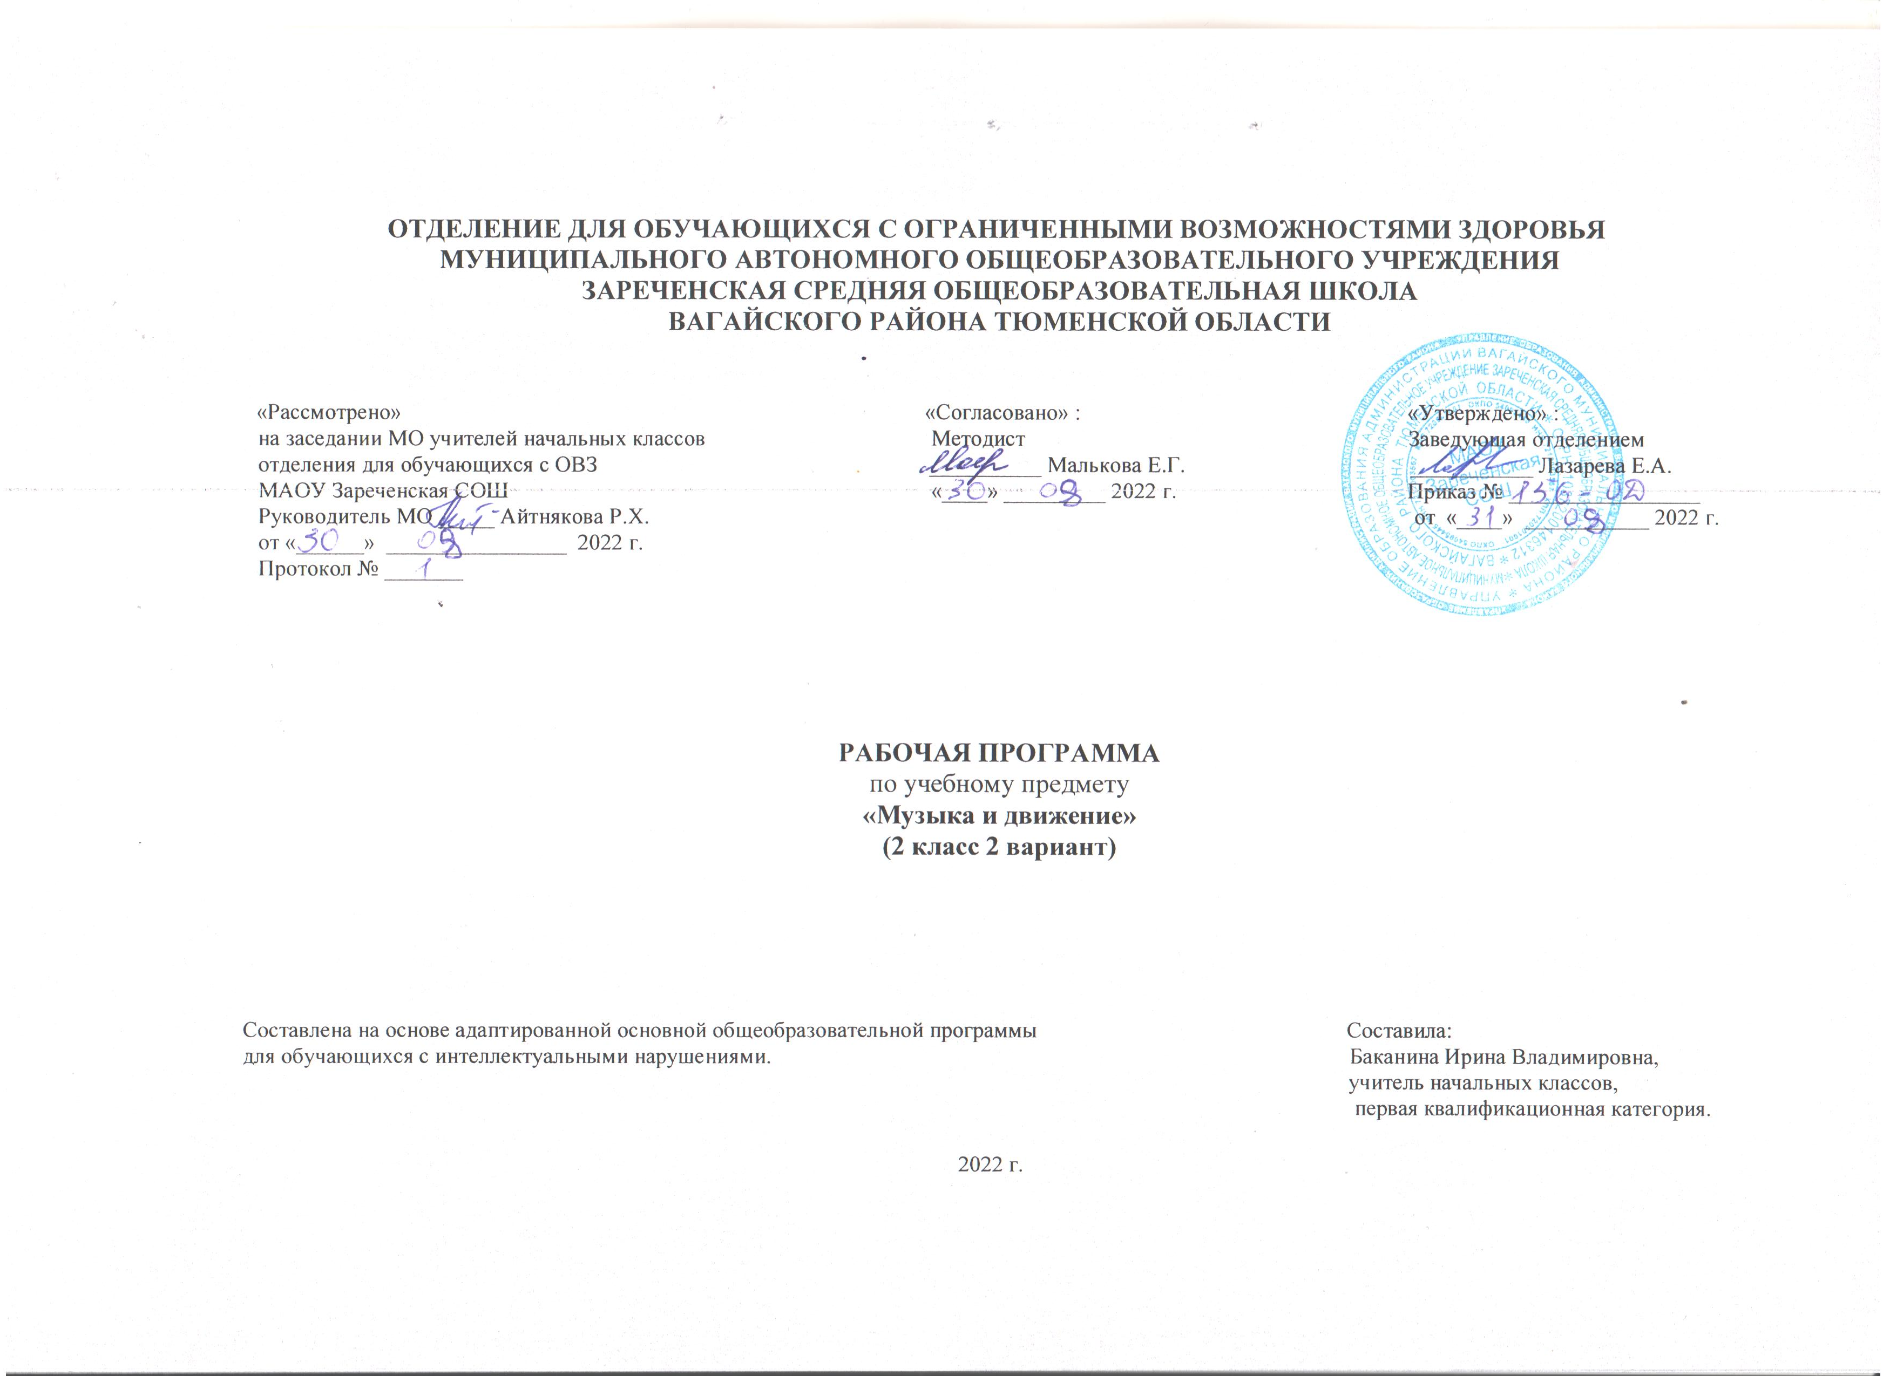
1. Пояснительная записка.
Адаптированная рабочая программа по учебному предмету «Музыка и движение» 2 класс ФГОС образования обучающихся с интеллектуальными нарушениями разработана на основании следующих нормативно – правовых документов:
1.Федеральный закон «Об образовании в Российской Федерации» от 29.12.2012 №273-ФЗ.
2.Приказ Министерства образования и науки Российской Федерации от 19.12.2014 №1599 «Об утверждении федерального государственного образовательного стандарта образования обучающихся с умственной отсталостью (интеллектуальными нарушениями)».
3.Учебный план отделения для обучающихся с ОВЗ МАОУ Зареченская СОШ.
4.Адаптированная образовательная программа отделения для обучающихся с ОВЗ МАОУ Зареченская СОШ.
Музыка является одним из наиболее привлекательных видов деятельности для детей, имеющих сложный дефект развития. Данные уроки способствуют развитию музыкального слуха, памяти, чувства ритма. Музыкальное развитие учащихся с умеренной и тяжелой умственной отсталостью занимает важное место в системе коррекционно-педагогической работы. Особенностью уроков «музыка и движение» является то, что в процессе их организации и проведении решаются задачи как музыкально-эстетического развития, так и коррекционно-развивающие.
Музыкальное развитие учащихся с умеренной и тяжелой умственной отсталостью осуществляется в таких формах работы, которые стимулируют их к определенной самостоятельности, проявлению минимальной творческой индивидуальности. В ходе уроков «Музыка и движение» знания, исполнительские умения и навыки не являются самоцелью. Они способствуют формированию предпочтений, интересов, потребностей, вкуса учащихся.
Цель уроков: эмоциональное развитие учащихся с умеренной и тяжелой умственной отсталостью.
Задачи:
- Подготовка детей к восприятию музыки.
- Развитие эмоциональной и двигательной активности.
- Формирование музыкально-ритмических движений.
- Формирование слухозрительного и слухомоторного взаимодействия процессе восприятия и воспроизведения ритмических структур в различных видах музыки (пении, танцах, музицировании, музыкально-дидактических и хоровых играх).
- Обучение игре на простых детских музыкальных инструментах.
Настоящая программа составлена с учетом возрастных и психофизических особенностей развития учащегося с умеренной и тяжелой умственной отсталостью, уровня его знаний и умений, построена по принципу постепенного усложнения и увеличения объема материала, направлена на формирование знаний, умений и навыков, которые помогут учащемуся адаптироваться к окружающей среде.
2. Общая характеристика учебного предмета.
Педагогическая работа с ребенком с умеренной, тяжелой, глубокой умственной отсталостью направлена на его социализацию и интеграцию в общество. Одним из важнейших средств в этом процессе является музыка. Физические недостатки могут ограничивать желание и умение танцевать, но музыка побуждает ребенка двигаться иными способами. У человека может отсутствовать речь, но он, возможно, будет стремиться к подражанию и «пропеванию» мелодии доступными ему средствами. Задача педагога состоит в том, чтобы музыкальными средствами помочь ребенку научиться воспринимать звуки окружающего мира, развить эмоциональную отзывчивость на музыкальный ритм, мелодику звучания разных жанровых произведений.
Участие ребенка в музыкальных выступлениях способствует его самореализации, формированию чувства собственного достоинства. Таким образом, музыка рассматривается как средство развития эмоциональной и личностной сферы, как средство социализации и самореализации ребенка. На музыкальных занятиях развивается не только способность эмоционально воспринимать и воспроизводить музыку, но и музыкальный слух, чувство ритма, музыкальная память, индивидуальные способности к пению, танцу, ритмике.
3. Описание места учебного предмета в учебном плане.
Учебный предмет «Музыка и движение» входит в предметную область «Искусство» и рассчитана на 2 часа в неделю, 68 часов в год, 34 учебные недели.
Учебный план.
Предмет | Кол-во часов  в неделю | 1ч | 2ч | 3ч | 4ч | год
Музыка и движение | 2 | 16 | 16 | 20 | 16 | 68
4. Личностные и предметные результаты освоения учебного предмета.
В соответствии с требованиями ФГОС к адаптированной основной общеобразовательной программе для обучающихся с умственной отсталостью результативность обучения каждого обучающегося оценивается с учетом его особенностей психофизического развития и особых образовательных потребностей. В связи с этим требования к результатам освоения образовательных программ представляют собой описание возможных результатов образования данной категории обучающихся.
Программа определяет два уровня овладения предметными результатами: минимальный и достаточный. Минимальный уровень является обязательным для всех обучающихся с умственной отсталостью. Вместе с тем, отсутствие достижения этого уровня отдельными обучающимися по отдельным предметам не является препятствием к получению ими образования по этому варианту программы.
Минимальный  уровень | Достаточный  уровень
Учащиеся должны:  -спокойное нахождение рядом с источником музыки;  - ходьба под музыку;  - слушание музыкальных произведений и детских песен (CD и игра учителя на музыкальном инструменте);  - выполнение танцевальных движений (притопывания, повороты вокруг себя, хлопки в такт музыки);  -правильное удержание музыкальных шумовых инструментов. | Учащиеся должны:  -узнавать и напевать мелодии знакомых песен;  -слушать, понимать и действовать согласно инструкции учителя;  -выполнять элементарные движения с предметами;  -выполнять простейшие танцевальные движения под музыку (топающий шаг, пружинка, галоп, притопы одной ногой, поочередное выставление ноги вперед на пятку);  -узнавать и показывать музыкальные инструменты (погремушки, барабан, дудочка, маракасы, бубен, колокольчики), выбирать их из других предложенных;  -соотносить реальный предмет (музыкальный инструмент) с его  изображением;  -проявлять желание подыгрывать учителю на шумовых инструментах;  -название и содержание 3-4 песен
5. Содержание учебного предмета.
Ведущим видом музыкальной деятельности с учащимся являются музыкально – ритмические движения, которые сопровождаются подпеванием, «звучащими» жестами и действиями с использованием простейших ударных и шумовых инструментов (погремушек, колокольчиков, трещоток и т.п.).
Выполнение упражнений с простейшими «звучащими» жестами подготавливает учащихся к музицированию и выполнению более сложных ритмических заданий. С помощью картинок, игрушек, и др. визуальных интерактивных средств учитель знакомит их с попевками или песенками. Пение учителя должно вызывать у учеников подражательные реакции.
Особое внимание обращается на стимулирование учащихся играм на музыкальных инструментах.
Для того чтобы избежать повторности и разнообразить кинестетический, слуховой и познавательный опыт учащихся на уроках «Музыка и движение» предлагается активно использовать самодельные музыкальные инструменты: трещотки, баночки с сыпучим материалом и т.п.
На музыкальных уроках дети обучаются разнообразным ритмичным движениям, соответствующим характеру звучания музыки:
- ходьба в разном темпе;
- бег по кругу;
- бег с предметом;
- подскоки на месте;
- приседания с поворотами вправо и влево и др.
Музыкальные игрушки, детские самодельные музыкальные инструменты также широко используются на уроках.
Большое значение в ходе уроков придается коррекции эмоционально – волевой сферы и познавательной деятельности учащихся. В процессе образовательной деятельности следует учитывать быструю утомляемость учащихся, их эмоциональную неустойчивость. Поэтому следует переключать учащихся с одного вида муз деятельности на др. (пение на ритмичные упражнения, движение на слушание и т.п.).
Очень важно подбирать соответствующий песенный репертуар, доступный для пения, музыкально – ритмических упражнений и понимания учащихся. Мелодии песен должны быть простыми, а тексты – ясными, конкретными, небольшими по объему. Репертуар песен подбирается в соответствии с возрастом и особенностями речевого развития учащихся. «Программой» предусмотрено пение под сопровождение музыкального произведения и без него.
В содержание каждого урока входит слушание музыки, которое способствует расширению представлений детей о музыкальных произведениях. Они слушают и эмоционально реагируют на музыку разного характера, с помощью учителя используя вербальные и невербальные средства общения, объясняют услышанное.
Уроки «Музыка и движение» направлены на выработку динамической координации движений, их точности и четкости, способность удерживать двигательную программу при последовательном выполнении движений. Особое значение здесь приобретают упражнения, направленные на развитие тонкой моторики: сжимание и разжимание кистей, встряхивание и помахивание ими с постепенным увеличением амплитуды движений в суставах и совершенствованием взаимодействия анализаторов. Эти упражнения проводятся под музыку. Уроки «Музыка и движение» в данном контексте являются катализатором, стимулирующим эмоциональное развитие учащихся с умеренной и тяжелой умственной отсталостью.
Программа по предмету включает три раздела: «Слушание и пение», «Музыкально-ритмические движения», «Игра на музыкальных инструментах».
Слушание и пение.
Обучение учащихся пропеванию под музыку своих имен. Обучение слушанию и пропеванию попевок, песенок с различной интонацией, динамической окрашенностью, сочетания пение с мимикой и пантомимикой (обыгрывание в движении текста попевки).
Слушание и различение звучания музыкальных игрушек, детских музыкальных инструментов и т.д.
Слушание аудиокассет и узнавание разнообразных звуков (шум дождя, шум воды, голоса птиц и зверей). Слушание звучания музыкальных инструментов и узнавание их: свистулька, барабан, дудочка, металлофон. Выбор такого же музыкального инструмента или его изображения на картинке. Название инструмента.
Привлечение учащихся к слушанию детских аудиокниг с иллюстрациями.
Совместное слушание сказок, записанных на аудиокассеты.
Музыкально-ритмические движения.
Обучение движениям на перестроение в пространстве зала, простейшим движениям, которые выполняются в соответствии с характером музыки (быстро, медленно). Игры под музыку, включающие противоположные действия, крупные и мелкие движения: шаги, бег, подпрыгивания, сохраняя равновесие и перенося предметы одной или двумя руками.
Обучение простейшим музыкально-ритмическим играм, а также хороводные игры, основанные на потешках.
Движения под музыку по «тропинкам», выложенным из веревок, по следочкам, по сенсорным дорожкам.
Совместные с учащимися музыкальные игры с сюжетными игрушками, игры-имитации, игры на звукоподражание.
Обучение учащихся ориентировке в пространстве в ходе музыкальных игр: имитация действий хорошо знакомых сказочных персонажей.
Игра на музыкальных инструментах.
Музыкально-дидактические игры с музыкальными игрушками (барабан, дудочка, гармошка и др.) для развития аудиального восприятия. Формирование начальных навыков игры на самодельных музыкальных инструментах: ложках, трещотках, колокольчиками и др.
Обучение сопровождению игры на музыкальных инструментах движениями, подпеванием и подыгрыванием на барабане, дудочке, и т.д. Формирование у учащихся навыков игры на самодельных музыкальных инструментах.
6.Календарно – тематическое планирование.
№  п/п | Тема урока | Количество  часов | Дата
 |  |  | план | факт
1. | Как нас зовут? | 1ч.
2-3. | Звуки природы. | 2ч.
4. | Динамические оттенки. | 1ч.
5. | Ударные инструменты. Барабан. | 1ч.
6-7 | Дудочка, свистулька. | 2ч.
8-9 | Ударно-шумовые инструменты. Бубен. | 2ч.
10. | Музыкальные инструменты. | 1ч.
11. | Музыкально – ритмические упражнения. | 1ч.
12. | Движения под музыку «Заинька, попляши». | 1ч.
13. | «Прогулка под зонтиком». | 1ч.
14. | Повторение изученных песен и движений. | 1ч.
15-16. | «Отгадай» (музыкальные инструменты). | 2ч.
17. | Игра «Репка». | 1ч.
18-20. | Песенки для детей. | 3ч.
21. | Игра на ложках «Громко-тихо». | 1ч.
22-23. | «Веселый паровозик». | 2ч.
24. | Музыкальная игра «У медведя дом большой». | 1ч.
25 | «Воробьи и автомобили» | 1ч.
26-27. | «Танец снежинок». | 2ч.
28-30. | Новогодние игры и пляски. | 3ч.
31. | Повторение изученных песен. | 1ч.
32-33. | «Ох, мороз, мороз». | 2ч.
34 | «Елочка» | 1ч.
35-36. | Детские попевки. | 2ч.
37-38. | «В стране сказок». | 2ч.
39. | Песня Колобка. | 1ч.
40-41 | Трещотки. Колокольчик. | 2ч.
42-43 | «Большие ноги шли по дороге» | 2ч.
44-45. | Движения под музыку. | 2ч.
46-47. | Детские попевки. | 2ч.
48-49. | Музыкально – ритмические упражнения. | 2ч.
50. | Игра на самодельных музыкальных инструментах. | 1ч.
51. | Песни из мультфильмов. | 1ч.
52. | Повторение изученных песен и движений. | 1ч.
53-55. | «Весна – красна». | 3ч.
56-57. | «Теремок». | 2ч.
58-59. | «Весенняя песенка» | 2ч.
60-61 | «Танец гномиков с фонариками». | 2ч.
62. | «Вот как мы умеем!» | 1ч.
63-64. | Слушание детских песен. | 2ч.
65-66. | «Весенняя песенка». | 2ч.
67. | Повторение изученных песен и движений. | 1ч.
68. | Урок – концерт. | 1ч.
7. Описание материально – технического обеспечения образовательной деятельности.
Дидактический материал: изображения (картинки, фото, пиктограммы) музыкальных инструментов; портреты композиторов; карточки для определения содержания музыкального произведения; платки, флажки, ленты, обручи, а также игрушки-куклы, игрушки-животные и др. Музыкальные инструменты: бубны, бубенцы, тарелки, ложки, трещотки, колокольчики.
Оборудование: музыкальный центр, компьютер. Аудиозаписи, видеофильмы, презентации (записи со звучанием музыкальных инструментов и музыкантов), текст песен.

